Les contraintes sur les câbles détectées plus tôt et plus précisément que jamais avec i.Sense CF.D
Un module de surveillance igus avec un affichage de l'état unique en son genre mesure la distance jusqu'à la zone dangereuse du câble

Remettre en état plus rapidement des câbles bus très sollicités et peu accessibles est maintenant possible avec i.Sense CF.D, le module de surveillance igus qui offre une fonctionnalité unique au monde. Le module détecte automatiquement la position de zones trop sollicitées d'un câble et indique celle-ci très précisément en mètres. La nouvelle indication optique de l'état permet maintenant à l'utilisateur d'intervenir rapidement et de manière ciblée, lui évitant une recherche des anomalies longue et coûteuse.
Lundi matin dans une usine de construction automobile : Un robot assure la soudure de pièces de carrosserie. Grâce à son axe 7, ce robot se déplace dans un grand périmètre et y est alimenté en données par des câbles Ethernet. Un technicien ouvre l'armoire électrique du robot de soudage et aimerait savoir si tous les câbles Ethernet fonctionnent bien. Un coup d'œil aux voyants lumineux de couleur du module de surveillance i.Sense CF.D lui indique que la qualité de transmission d'un câble n'est plus ce qu'elle devrait être. Les robots font souvent appel à trois types de câbles Ethernet différents : un câble statique allant de l'armoire électrique à la chaîne porte-câbles de l'axe 7, un câble bus chainflex dans la chaîne porte-câbles linéaire de l'axe 7 et un câble pour robot chainflex pour le mouvement de torsion sur les axes 1 à 6 du robot. Des influences externes peuvent perturber la qualité de la transmission. Mais les câbles sont très longs et difficilement accessibles en de nombreux endroits. « La recherche d'anomalies et l'élimination de celles-ci est souvent longue et coûteuse dans de tels cas », déclare Benoit Melamed, responsable de la gamme des plastiques intelligents chez igus France, parlant d'expérience.« C'est la raison pour laquelle nous avons ajouté au module de surveillance i.Sense CF.D une nouvelle fonctionnalité pour l'instant unique au monde : un affichage de l'état avec indication précise de la distance par rapport au lieu supposé de l'anomalie. »

Lecture simple de la zone de risque sur un écran OLED
i.Sense CF.D mesure en continu les caractéristiques de transmission ainsi que des paramètres électriques variés, sur des millions de cycles. De ce fait, le système détecte non seulement les pertes de données en temps réel, il identifie également, avec une grande précision, la position de la zone trop sollicitée du câble. « Cette information, qui apparaît directement sur l'écran OLED du module, permet à l'utilisateur d'identifier la zone de risque plus rapidement et de manière plus ciblée et d'échanger aussitôt le câble du segment incriminé sans devoir faire des essais, le tout sans outils supplémentaires ni frais de logiciel. » La mise en service du système i.Sense CF.D est tout aussi rapide. L'utilisateur n'a qu'à installer le module dans l'armoire électrique, y raccorder les câbles devant être surveillés pour qu'il soit en ordre de marche et la mise en route peut se faire.

Maintenance prédictive avec le module i.Cee
Il est tout aussi facile d'ajouter i.Cee au système. Le module multifonction est compact, il ne prend presque pas de place dans l'armoire électrique et peut être mis en service en quelques manipulations, comme i.Sense CF.D. Une petite intervention qui permet la surveillance automatique des câbles, la gestion des anomalies et la maintenance prédictive par commande numérique. Tous les paramètres en temps réel des câbles, dont le nombre de mouvements et le kilométrage, peuvent être agrégés sur un tableau. En général, les techniciens n'ont que deux possibilités pour l'entretien des câbles très sollicités. Soit leur réponse est réactive, c'est-à-dire qu'ils échangent les câbles une fois que ceux-ci sont défectueux. Cette méthode entraîne toutefois généralement des immobilisations longues et coûteuses. Soit ils remplacent les câbles à des intervalles donnés, par précaution, acceptant des coûts plus élevés si la durée de vie des câbles n'est pas épuisée. i.Cee rebat les cartes dans ce domaine. En cas de passage au-delà de limites définies, le système peut déclencher automatiquement une alarme ou un arrêt d'urgence de l'équipement. Cette méthode permet d'éviter des dommages consécutifs importants, voire des défaillances totales qui risquent d'entraîner des coûts de plusieurs dizaines de milliers d'euros, dans la construction automobile ou dans le secteur des grues par exemple. De plus, le module i.Cee calcule automatiquement le moment le plus adapté économiquement pour les opérations d'entretien et les changements de câble. « Il est donc idéal pour réduire les coûts de maintenance tout comme la durée des immobilisations. L'investissement dans un module CF.D peut être amorti en quelques mois et le retour sur investissement peut dépasser 500 % par an. »

Cliquer ici pour en apprendre plus sur le module de surveillance iSense CF.D.

Légende :
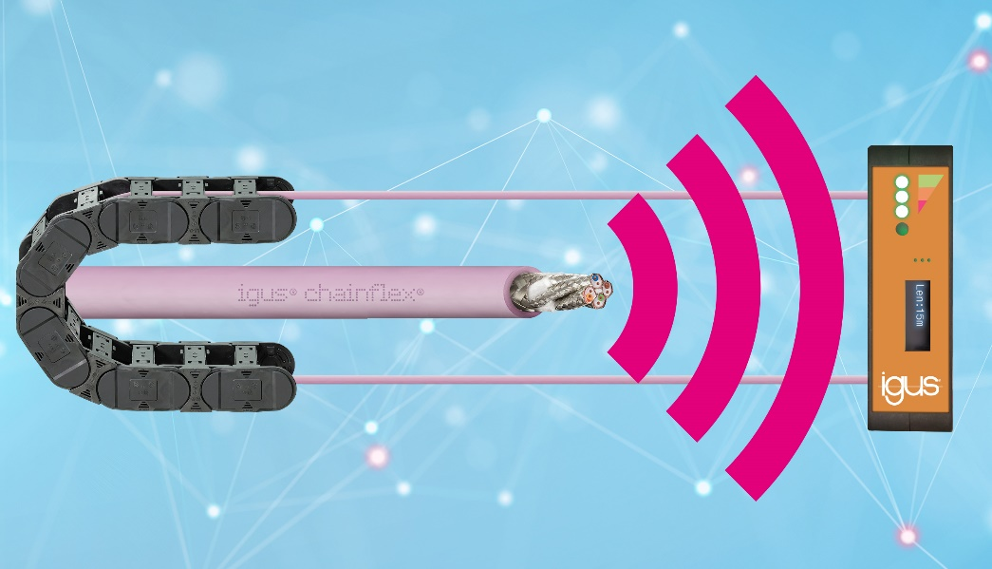
Photo PM7022-1
Le nouveau système i.Sense CF.D avec affichage d'état unique en son genre détecte la zone trop sollicitée d'un câble à temps et détermine pour la première fois la distance séparant de la zone de risque pronostiquée. (Source : igus)

igus® France, située à Fresnes en Ile de France, est la filiale commerciale du groupe allemande igus® qui développe et produit des plastiques en mouvement. Ces polymères hautes performances sans graisse améliorent la technicité et réduisent les coûts dans toutes les applications dynamiques. igus est leader mondial sur les marchés des chaînes porte-câbles, des câbles ultra-souples ainsi que des paliers lisses, des guidages linéaires, des rotules lisses et des roulements en tribo-polymères. En 2022, igus® France a réalisé un chiffre d’affaires de plus de 28 millions d’euros et le groupe, dont les siège est situé à Cologne en Allemagne, a dépassé un chiffre d’affaires de 1 milliard d’euros. Les recherches effectuées dans le plus grand laboratoire de tests du secteur sont source d'innovations constantes et de sécurité accrue pour les utilisateurs. 234.000 références sont disponibles sur stock et leur durée de vie peut être calculée en ligne. Au cours des années passées, l'entreprise a aussi connu une expansion par le biais de nouvelles gammes de produit, par exemple pour les roulements à billes, les réducteurs pour la robotique, l'impression 3D, la plateforme RBTX pour la robotique lean et les plastiques intelligents pour l'industrie 4.0. Le programme de recyclage de chaînes porte-câbles usagées « chainge » ainsi que l'investissement dans une entreprise qui retransforme en pétrole des déchets en plastique (Plastic2Oil) comptent parmi ses principales contributions dans le secteur de l'environnement.

Contact presse :
igus® SARL – Nathalie REUTER
01.49.84.98.11 nreuter@igus.net
www.igus.fr/presse

49, avenue des Pépinières - Parc Médicis - 94260 Fresnes
Tél.: 01.49.84.04.04 - Fax : 01.49.84.03.94 - www.igus.fr

Les Termes “igus, chainflex, CFRIP, conprotect, CTD, drylin, dry-tech, dryspin, easy chain, e-chain systems, e-ketten, e-kettensysteme, e-skin, flizz, iglide, iglidur, igubal, manus, motion plastics, pikchain, readychain, readycable, speedigus, triflex, plastics for longer life, robolink et xiros“ sont des marques protégées en République Fédérale d'Allemagne et le cas échéant à niveau international.

